Aufgabe 1

1. Seit wie vielen Jahren ist die Familie des Fürsten in Liechtenstein an der Macht?
seit über 400 Jahren

2. Welche Bedingungen müssen erfüllt sein, um an der Wahl teilnehmen zu können? Kreuzen Sie an!
[X] 18 Jahre alt
[X] > drei Monate Wohnsitz im Fürstentum Liechtenstein
[X] liechtensteinischer Pass

3. Wer hat das «letzte Wort» im Fürstentum?
Der Fürst hat sehr viele Kompetenzen und kann sein Veto einlegen.

4. Welche drei Schritte durchläuft ein zukünftiger Regierungschef Liechtensteins?
1. Mitgliedschaft in einer Partei
2. Partei muss sich an den Landtagswahlen beteiligen und genügend Stimmen erzielen
3. Ernennung durch den Fürsten

5. Gibt es in Liechtenstein eine Wahlpflicht?
[X] Ja

6. Der Fürst ernennt folgende Personen für ihre Ämter (auf Vorschlag des Landtages):
RegierungschefIn, Regierungsmitglieder

7. Welche Aussagen über die Kompetenzen des Fürsten stimmen?? Kreuzen Sie an!
Der Fürst …
[X] … kann das Parlament abberufen.
[X] … kann die Regierung abberufen.
[X] … wählt den Regierungschef.
[X] … darf durch die Notverordnung selbst regieren.

8. Wie viele grosse Parteien gibt es in Liechtenstein und wie heissen diese?
Es gibt vor allem zwei grosse Parteien: FBP (Fortschrittliche Bürgerpartei Liechtensteins), VU (Vaterländische Union)

9. Wer setzt die Gesetze um?
in erster Linie die Regierung

Aufgabe 3

Individuelle Lösungen

Aufgabe 3

Vergleichskriterien | 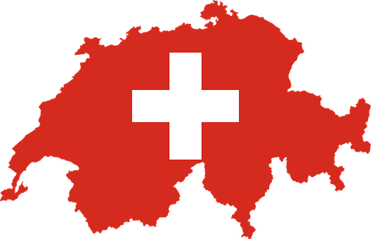 | 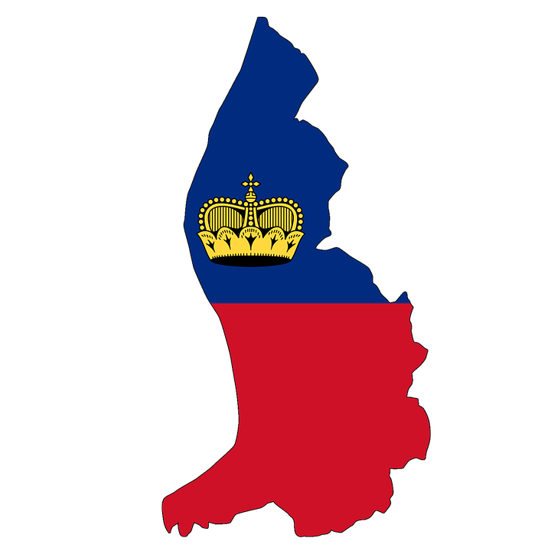
Regierung (Zusammensetzung) | Sieben Bundesräte, alle gleichberechtigt: Kollegialitätsprinzip, das heisst man entscheidet gemeinsam. | RegierungschefIn, 4 weitere Regierungsmitglieder, Kollegialbehörde
Staatsoberhaupt | Der, die BundespräsidentIn ist nur «Primus inter Pares» (Erster unter den Gleichgestellten). Er, sie übernimmt besondere Repräsentationsfunktionen und leitet die Sitzungen des Bundesrates.  Formell ist der, die NationalratspräsidentIn die oberste Instanz (als Vertreter des gesamten Volkes). | der Fürst von Liechtenstein
Legislative (Parlament) | Nationalrat (Vertreter des Volkes), 200 Personen, und Ständerat (Vertreter der Kantone), 46 Personen, bilden die Legislative. | Landtag (Vertreter des Volkes), 25 Personen (gewählt in Personenwahl)
Wie wird die Exekutive gewählt? | durch die vereinte Bundesversammlung (National- und Ständerat), also durch eine indirekte Wahl | Der Fürst wählt die Regierung auf Vorschlag des Landtages.
Wahl der Legislative | durch das Volk (direkte Wahl) | durch das Volk (direkte Wahl)

Aufgaben 4 & 5

Individuelle Lösungen

Ideen zu: Direkte Wahl der Regierung
- Vom Volk bestimmte Staatsoberhäupter führen zu besserer Akzeptanz.
- Bundesversammlung wählt ausgeglichener
- Stärkung der direkten Demokratie
- Der Bundesrat wäre dann dem Volk verpflichtet, welches ihn gewählt hat (heute der Bundesversammlung verpflichtet).
- Gute, kompetente Persönlichkeiten, welche noch nicht im Parlament waren, hätten eine Chance.
- Die Bundesräte wären stärker parteipolitische Akteure. Dadurch wäre es schwieriger, als Kollegialbehörde zu arbeiten.
- Die Rolle der Bundesversammlung wäre neu, vielleicht entsteht eine Schwächung des Parlamentes.
- Verteilung der Gebiete weniger gut beachtet, da grössere Kantone mehr Macht haben aufgrund ihrer Stimmenzahl
- Der Fürst wird nicht aufgrund von Kompetenzen, sondern aufgrund seines Erbes Staatspräsident.
- fehlende Legitimation des Fürsten
- Gefahr, dass der Fürst die Regierung etc. blockiert und nur noch er bestimmt
Hinweis zu: Demokratie, Monarchie, konstitutionelle Monarchie
Die Schwierigkeit der Machtfülle des Fürsten in Liechtenstein liegt in seinem Vetorecht. Da er viel Mitbestimmungsrecht hat respektive Gesetze blockieren sowie den Landtag und die Regierung auflösen kann, wird es kaum möglich sein, mit (direkt-)demokratischen und verfassungsrechtlich korrekten Massnahmen den Fürsten in seinen Kompetenzen einzuschränken, falls er nicht einverstanden ist.

«Integrationsfigur» Königshaus: Es bietet dem Volk ev. eine Möglichkeit, etwas Gemeinsames zu finden und sich darauf zu berufen. Gerade bei GB ist dies wegen der unterschiedlichen Regionen plausibel. In der Schweiz wird gerade die Demokratie mit den ausgebauten Volksrechten, aber auch wegen der Stellung der Kantone, als Faktor genannt, welcher die Schweiz zusammenhält.

